实验4 flask框架的网站实现
4.1实验介绍
利用python的flask框架实现网站并尝试本地访问。
4.2实验目标
- 了解万维网服务器端结构及工作原理。
- 搭建实验的Python软件环境。
4.3实验原理
flask概述
Web Application Framework（Web应用程序框架）或简单的Web Framework（Web框架）表示一个库和模块的集合，使Web应用程序开发人员能够编写应用程序，而不必担心协议，线程管理等低级细节。
Web Server Gateway Interface（Web服务器网关接口，WSGI）已被用作Python Web应用程序开发的标准。 WSGI是Web服务器和Web应用程序之间通用接口的规范。
Werkzeug是一个WSGI工具包，它实现了请求，响应对象和实用函数。 这使得能够在其上构建web框架。 Flask框架使用Werkzeug作为其基础之一。
jinja2是Python的一个流行的模板引擎。Web模板系统将模板与特定数据源组合以呈现动态网页。
Flask通常被称为微框架。 它旨在保持应用程序的核心简单且可扩展。Flask没有用于数据库处理的内置抽象层，也没有形成验证支持。相反，Flask支持扩展以向应用程序添加此类功能。
4.4实验步骤
- 搭建表格框架
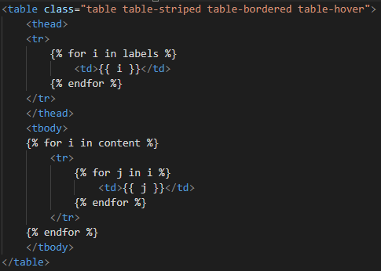
- 书籍信息数据结构
依次为编号、书名、价格、出版社。
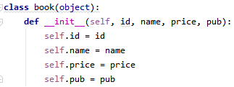
- 读取txt数据
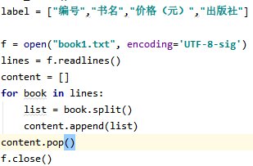
- flask框架使用
4.5实验内容
运行python程序，打开网页http://127.0.0.1:5000/：
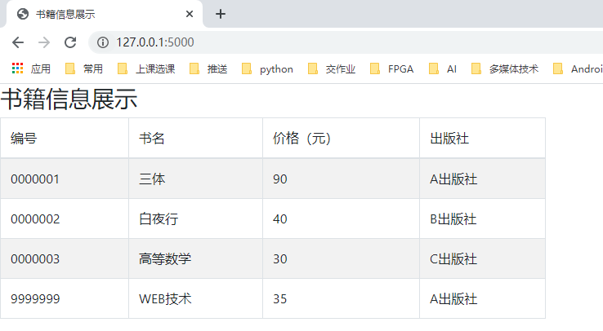
4.6心得体会
通过本次实验，了解到了flask框架的基本用法，在之前的html开发的基础上学到了与python相结合的开发方法。flask是一个相当灵活的框架，在python各类库的帮助下，也使得我们的web前端开发更加便利。

